
（沪粤版）2019年暑假八年级物理一日一练
探究光的折射规律
学校：___________姓名：___________班级：___________
一．选择题（共10小题）
1．（2019•扬州）能正确反映水中的筷子看起来向上偏折的光路是（ ）
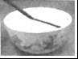
A．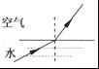 B．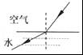 C．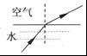 D．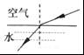
2．（2019•东营）面对清澈见底、看起来不过齐腰深的池水，不会游泳的人千万不要贸然下去，因为人们看到的池水深度和它的实际深度并不相同，下面四幅图能正确解释此现象的是（ ）
A．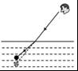 B．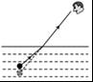 C．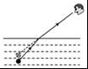 D．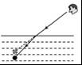
3．（2019•海南）光从空气斜射入玻璃中，入射角为60°，则折射角可能（ ）
A．等于 0° B．小于 60° C．等于 60° D．大于 60°
4．（2019•西宁）下列实例中，属于光的折射现象的是（ ）
A．日食和月食的形成
B．利用红外遥感技术监视森林火灾
C．注水后的游泳池看起来池底变浅
D．用平面镜改变光的传播方向
5．（2019•盐城）有一圆柱形敞口容器，从其左侧某一高度斜射一束激光，在容器底部产生一个光斑O，如图所示，下列操作使光斑向左移动的是（ ）
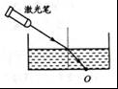
A．保持水面高度不变使激光笔向右平移
B．保持激光射入角度不变使水面上升
C．保持激光射入角度不变使水面下降
D．保持水面高度和入射点不变使激光入射角增大
6．（2019•荔城区校级一模）如图所示的现象中，属于光的折射现象的是（ ）
A．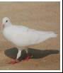沙滩上鸽子的影子 B．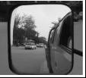汽车观后镜中的景物
C．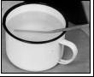水面上“折断”的筷子D．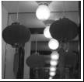镜子中的灯笼和灯
7．（2019•浦东新区三模）光从空气斜射入玻璃中时，入射角是40°，折射角可能是（ ）
A．0° B．27° C．40° D．60°
8．（2019•桓台县一模）如图所示的现象中，由于光的折射形成的是（ ）
A．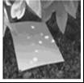树荫下的光斑B．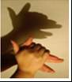 手影
C． 月亮的“倒影”D．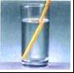 笔“折断”了
9．（2019•伊金霍洛旗模拟）下列有关光现象的解释不正确的是（ ）
A．雨后睛朗的夜晚，背着月光行走，为了不踩着地上的积水应该不走亮处
B．“潭清疑水浅，荷动知鱼散”句中的水浅是由于光的折射造成的错觉
C．“井底之蛙”是由于光的直线传播才造成的“坐井观天，所见其小”
D．“云在水中飘，鱼在云上游”是既有光的反射也有光的折射形成的现象
10．（2019•云阳县二模）如图所示的光现象中，由于光的折射形成的“影”是（ ）
A．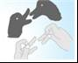 手影B．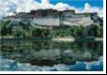 倒影
C． 摄影D．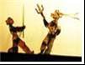 皮影

二．填空题（共8小题）
11．（2019•眉山）一束光从空气斜射到某液面上同时发生反射和折射，入射光线与液面成37°角，如图所示。若反射光线与折射光线的夹角为83°，则反射角的大小为 ，折射角的大小为 。
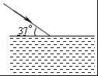
12．（2019•枣庄）诗句“大漠孤烟直，长河落日圆”给我们展现了一幅美丽的画卷。其实诗人观察到的落日并非太阳的实际位置（如图所示），而是太阳光经过不均匀的大气层发生了 所成的像，太阳实际在图中 （选填“甲”或“乙”）的位置。
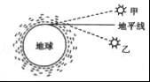
13．（2019•绵阳二模）如图所示是光从玻璃斜射入空气中时，所发生的反射和折射的情况（其中∠1=∠2），由此可判断出 （填字母）为折射光线，空气在界面的 方（选填“上”、“下”、“左”或“右”）。
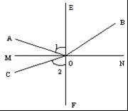
14．（2019•临沂模拟）如图所示，一束光线斜射入容器中，并在容器底处形成一光斑，这时往容器中逐渐加水，则光斑的位置将 。（填序号①慢慢向右移动、②慢慢向左移动、③慢慢向水面移动、④仍在原来位置不动）
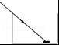
15．（2019•陆丰市校级模拟）如图所示，鱼缸中只有一条小鱼，而眼睛从图中位置可以观察到两条，一条鱼的位置变浅，另一条鱼变大。前者是由于 形成的 （选填“实”或“虚”）像；后者是由于鱼缸的右侧部分等效于凸透镜而形成的 （选填“实”或“虚”）像。
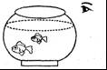
16．（2019•宁津县二模）如图所示，涵涵同学将一枚硬币放在容器底部，眼睛在A处恰好看不到硬币。这是因为光是沿 传播；沿容器边缘缓缓向容器中加水，涵涵同学又在A处看到了硬币，这是利用了光的 现象。
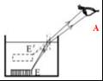
17．（2019•盐城模拟）如图所示研究光的折射规律，激光笔射出的光从空气中斜射入半圆形玻璃砖。图中的折射角是 度，当入射角增大时，折射角将 （选填“增大”、“减小”或“不变”）。在光屏上看到折射光线亮度 （选填“大于”、“等于”或“小于”）入射光线亮度。
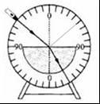
18．（2019•安徽二模）如图所示，是光在空气和玻璃之间发生折射的光路图，从图中可以看出，折射角的大小是 。
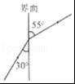

三．作图题（共2小题）
19．（2019•射阳县校级一模）如图是光由空气进入水中时的光路图，请补画出法线和界面位置，并请标出折射角。
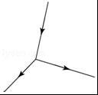
20．（2019•镇平县二模）如图为一半圆形玻璃砖，水平面AOB不透光，只反射光，O表示半圆截面的圆心，一束光从玻璃砖的M点入射，从N点射出，请完成光路图（虚线为经过M、N两点的法线）
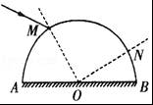

四．实验探究题（共2小题）
21．（2019•江汉区一模）如图甲是学习光的折射的实验情景，图乙是示意图。
（1）实验前，点燃固定在盒盖下方的蚊香，盖上盒盖，打开亮度较亮的激光，可清晰观察到沿直线传播的光路，在透明塑料盒的右侧面上可看到一个亮点，之所以能够看清光路是利用了光的 知识；
（2）向塑料盒中逐渐加入掺有少量牛奶的水，达到一定高度后会观察到在右侧面原来亮点的上方出现一个亮点，这个亮点是因为光照射到水面时发生了光的 现象形成的，还有一个在原来亮点的下方，这是由于光在 处传播方向发生改变而产生的；
（3）保持入射光不动，继续加水，会看到原来的两个亮点移动的方向是
A．两个亮点都向上 B．两个亮点都向下
C．上面的亮点向上，下面的亮点向下 D．上面的亮点向下，下面的亮点向上
（4）为了研究入射角增大时折射角的变化情况，结合图乙说明，应进行的操作是 ，注意观察的现象是 。
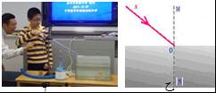
22．（2019•禹会区二模）小文在探究光的折射规律时，将光从空气斜射入玻璃中，其实验过程如下：
①将半圆形玻璃砖放在标有角度的圆盘上，如图所示；
②将一束激光从空气射向玻璃砖圆心O处，激光在O处发生反射和折射，记录入射角和折射角；
③逐渐增大入射角，重复步骤②，
分析表格中的数据，可以得出结论：
实验次数 | 1 | 2 | 3
入射角i | 30° | 45° | 60°
玻璃中的折射角γ | 17° | 24° | 30°
比值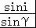 | 1.73 | 1.73 | 1.73
（1）光从空气斜射入玻璃中，折射角 入射角；
（2）光从空气斜射入玻璃中，折射角随入射角的 ；
（3） 。
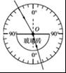

参考答案与试题解析

一．选择题（共10小题）
1．解：（1）水中的筷子看起来向上偏折，是光线从水中射入空气时，而BD图都是光从空气射向水里，故BD错误；
（2）当光从水中射入空气时，在水与空气的交界面上发生折射，进入空气中的折射光线向水面偏折，远离法线，折射角大于入射角，
而我们认为光是沿直线传播的，我们看到的筷子位置在折射光线的反向延长线上，从而位置比实际位置偏高，看起来筷子向上弯折，而A图折射角小于入射角。故C正确。
故选：C。

2．解：A、人们看到的池水深度和它的实际深度并不相同，是因为光线从水中斜射入空气中，折射光线进入人的眼睛，而图中表示的是光从空气斜射入水里，当光从空气斜射入水里或其它透明介质中时，折射角小于入射角，而图中是折射角大于入射角，故A错误；
BC、池底反射出的光，在水面处发生了折射，折射角大于入射角，人认为光是沿直线传播的，所以逆着折射光线看上去，看到的是变浅的池底的虚像，
即池水的实际深度比看到的池底要深，而图中池底的位置在看到的池底虚像的上方，故B错误，故C正确。
D、人们看到的池水深度和它的实际深度并不相同，是因为光线从水中斜射入空气中，折射光线进入人的眼睛，而图中表示的是光从空气斜射入水里，故D错误。
故选：C。

3．解：根据从空气斜射入玻璃中时，入射角为60°，折射角小于入射角。故B正确、ACD错误。
故选：B。

4．解：A、日食和月食的形成，是光在同种均匀介质中沿直线传播产生的现象，故A不符合题意；
B、利用红外遥感技术监视森林火灾，主要利用了红外线的直线传播，故B不符合题意；
C、游泳池池底的光线由水中斜射入空气时，在水面处发生折射，折射角大于入射角，折射光线进入人眼，人眼会逆着折射光线的方向看去，会觉得池底变浅了，这是光的折射现象，故C符合题意。
D、用平面镜改变光的传播方向，属于光的反射现象，故D不符合题意。
故选：C。

5．解：A、保持水面高度不变使激光笔向右平移，光斑右移，故A错误；
BC、向水槽内注水，水位升高；光的折射的光路图分别如B、A图所示：
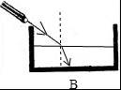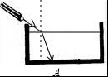
比较可知，水位升高，光斑向左移动，故B正确，C错误；
D、保持水面高度和入射点不变使激光入射角增大，折射角变大，光斑右移，故D错误。
故选：B。

6．解：A、沙滩上鸽子的影子，是光的直线传播形成的，故A不符合题意；
B、汽车的观后镜是凸面镜，观后镜中的景物是光的反射形成的，故B不符合题意；
C、水面上“折断”的筷子，是筷子反射的光经过水面时发生折射形成的，故C符合题意；
D、镜子中的灯笼和灯，属于平面镜成像，是光的反射形成的，故D不符合题意。
故选：C。

7．解：光从空气斜射入玻璃时，折射光线会靠近法线，折射角小于入射角，所以折射角小于40°，但不能为0°，故B正确。
故选：B。

8．解：树荫下的光斑、手影都是光沿直线传播形成的；月亮在水中的倒影是平面镜成像现象，故属于光的反射；笔“折断”了属于光的折射现象，故D正确。
故选：D。

9．解：A、当我们迎着月光走时，镜面反射的光正好射到我们的眼睛，所以看到的亮处是水。而当我们背着月光走时，镜面反射的光完全不能进入人眼，此时进入眼睛的只有地上漫反射的光，所以看到的暗处是水，故A错误；
B、潭清疑水浅，是由于光从水中射入空气中，在水面处发生光的折射而产生的现象，故B正确；
C、坐井观天，所见甚小，这是由于光的直线传播形成的，故C正确；
D、当光遇到水面时会发生反射，此时水面相当于一平面镜，所以看见水中的“云”是由光的反射现象形成的虚像；
鱼生活在水里，鱼反射的光线由水中进入空气时，在水面上发生折射，折射角大于入射角，折射光线进入人眼，人眼会逆着折射光线的方向看去，就会觉得鱼变高了，所以看到了鱼的虚像，故D正确。
故选：A。

10．解：皮影、手影都是光沿直线传播形成的；水中的倒影是平面镜成像现象，故属于光的反射；摄影利用的是凸透镜成像，属于光的折射，故C正确。
故选：C。

二．填空题（共8小题）
11．解：由题意知，入射光线与液面成37°角，则入射角为90°﹣37°=53°；反射角为53°；
则折射光线与界面的夹角为：83°﹣37°=46°，折射角为90°﹣46°=44。
故答案为：53°；44°

12．解：太阳落山时，太阳的实际位置在地平线下面，但太阳光经过不均匀的大气层时发生了折射，通过折射我们看见了太阳的虚像（即观察到的落日），此时，太阳的实际位置在图中的乙位置。
故答案为：折射； 乙。

13．解：由题和图示可知，∠1=∠2，则∠AOM=∠COM，根据反射角等于入射角，所以MN为法线，EF为分界面；
而折射光线和入射光线分别位于法线两侧，则OB一定为折射光线；
根据折射角∠BON＞∠COM可知，右边为空气，左边为玻璃。
故答案为：OB；右。

14．解：当杯子内逐渐加水时，光的折射程度不变，但入射点逐渐抬高且向左移动，由光的折射规律作出的折射光线照射在容器底的光斑会逐渐向左移动。（可参考下图）
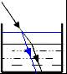
故答案为：②。

15．解：（1）当我们在鱼缸的斜上方看水中的鱼时，水中鱼的光斜射到水面时，会发生折射现象，折射光线远离法线进入我们的眼睛，由于错觉，我们始终认为光是沿直线传播的，逆着折射光线看到了鱼的虚像，虚像比鱼的实际位置浅一些；
（2）当从鱼缸侧面看水中鱼时，弧形鱼缸和水正好构成一个凸透镜，由凸透镜成像的规律，鱼在1倍焦距以内成正立放大的虚像。
故答案为：光的折射；虚；虚。

16．解：（1）涵涵看不到硬币，是由于碗的边缘部分挡住了来自硬币的光线，光线进入不到眼镜，所以眼镜看不到硬币，这说明了光在均匀介质中是沿直线传播的；
（2）当沿碗壁缓缓向碗中加水时，来自硬币的光线会从水中斜射入空气中从而发生折射，当折射光线进入人眼时，人眼逆着折射光线看去，看到的便是由于光的折射而形成的虚像（虚像的位置比物体的实际位置偏高），所以涵涵在A处也能看到硬币的虚像，这是利用了光的折射现象。
故答案为：直线；折射。

17．解：（1）读图可知，光具盘的分度值为10°，折射角是折射光线与法线的夹角，故折射角为30°；根据折射规律可知，当入射角增大时，折射角将增大。
（2）当光通过水面发生折射时，会有一部分光被反射，所以折射光要比入射光暗。
故答案为：30；增大；小于。

18．解：由图知：光线从左侧射向右侧，所以左侧光线是入射光线，右侧光线是折射光线；折射光线与法线的夹角叫做折射角，图中所示折射角是90°﹣55°=35°，入射角为90°﹣30°=60°如图所示；
图中可以看出，折射角小于入射角。所以这是光从空气斜射入玻璃的过程，即左侧是空气，右侧是玻璃。
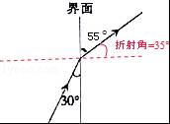
故答案为：35°。

三．作图题（共2小题）
19．解：光从空气斜射入水时，在空气与水的界面上，光会发生反射现象与折射现象，法线与界面垂直。
由光的反射定律知：入射光线与反射光线在界面的同侧，在同一种介质中，入射光线与反射光线位于法线的两侧，
入射光线射向界面，反射光线背离界面射出。由折射定律知：光从空气斜射入水时，入射光线与折射光线在界面的两侧，
入射光线与折射光线位于法线的两侧，折射角小于入射角。由光路图及以上光的反射及折射定律可确定法线及界面。如图所示：
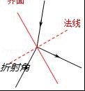

20．解：①首先作出入射M点的像点M′，然后连接M′N，和镜面相交与O′点，则O′N为反射光线，再连接起MO′为入射光线，即第一次的折射光线。
②已经过玻璃砖右侧的折射点N作出了法线，根据光从玻璃斜射入空气时，折射角大于入射角作出空气中的折射光线。如下图所示：
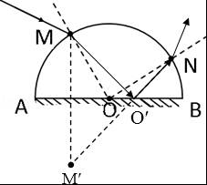

四．实验探究题（共2小题）
21．解：（1）烟是固体颗粒，光遇到空气中小的固体颗粒发生漫反射，反射的光进入人的眼睛，人能看到光的传播路线。
（2）向塑料盒中逐渐加入掺有少量牛奶的水，达到一定高度后会观察到在右侧面原来亮点的上方出现一个亮点，这个亮点是因为光照射到水面时发生了光的反射现象形成的，还有一个在原来亮点的下方，这是由于光在水面处发生折射传播方向发生改变而产生的；
（3）保持入射光不动，继续加水，入射点向左移动，会看到上面的亮点向上移动，下面的亮点向下移动。
（4）为了研究入射角增大时折射角的变化情况，应将AO绕O点逆时针旋转，增大入射角，同时注意观察折射角的变化。
故答案为：（1）漫反射；（2）反射；水面；（3）C；（4）增大入射角； 折射角的变化。

22．解：（1）由表格中数据可知可知，当入射角增大时，折射角也随着增大，但折射角总小于入射角；
（2）据表格中的数据可知，当入射角增大时，折射角也随着增大，即折射角随入射角的增大而增大；
（3）据表格中的数据可知，光从空气斜射入玻璃中时，入射角和折射角正弦的比值，即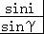是不变的。
故答案为：（1）小于；（2）增大而增大；（3）光从空气斜射入玻璃中时，入射角和折射角正弦的比值，即是不变的。

